ACTIVIDAD 5 "LA TUTORÍA en el ámbito institucional"

Fecha de Entrega: 30 de abril de 2016

Objetivo de aprendizaje:

Identificar cuáles son mis motivos para formar parte de la institución y la evolución que he tenido en la misma.

Introducción a la actividad
Definir qué representa la Universidad Guadalajara Lamar en mi vida personal y profesional.

Instrucciones:
En una cuartilla realicé una reflexión personal sobre:
¿Cuál fue la razón por la que decidí entrar a trabajar a Lamar?
¿En qué áreas de la universidad me he desempeñado (administrativas o académicas)?
¿Cuánto tiempo llevo laborando en la Universidad?
¿Qué me ofrece la universidad?
¿Qué aporto a la Universidad?
¿Cuáles son mis expectativas futuras sobre la Universidad?
¿Cuál ha sido la experiencia más significativa a nivel personal y profesional durante mi colaboración con la Universidad?
Integra la información y envíala en un sólo documento.

La razón por la cual decidí entrar a laborar a Lamar Universidad es por su forma de trabajar y emprender la manera de ofrecer sus servicios educativos, como lo dice nuestra misión, al formar estudiantes comprometidos con su realidad social a través del modelo educativo por competencias, donde todos conjuntamente tanto docentes, personal administrativo y los propios alumnos, tomemos conciencia del mundo que nos rodea innovando constantemente en las diversas disciplinas y campos del saber; además, por el compañerismo que allí se vive el cual es muy agradable y sobre todo porque ofrece un espacio de desarrollo personal y académico, donde me ha permitido no solamente poner en práctica los conocimientos adquiridos durante mi vida profesional y ponerlos al servicio de los alumnos, sino que me ha conllevado a actualizarme constantemente en los diversos ámbitos del Derecho que imparto, que es mi área profesional, siendo un punto de partida personal para mi preparación continúa.
El área donde me he desempeñado es en su totalidad en la académica, desarrollando funciones de Docencia. En un principio dentro de mi vida profesional, tuve la oportunidad de realizar cargos como docente desde el punto de vista práctico en el área de servicio social con alumnos que se encontraban a punto de egresar de sus estudios y cumplían esta labor tan importante para nuestra sociedad; no obstante, desde el punto de vista de la docencia en el aula en Lamar Universidad he podido cabalmente transmitir estos conocimientos prácticos conjugándolos con la teoría donde pueda poner en juego en el educando un aprendizaje que le sea realmente significativo y pueda vincular favorablemente esos conocimientos adquiridos con una realidad vinculatoria en la sociedad a la cual pertenece (Que es lo que busco personalmente en el pupilo, un Sentido de pertenencia).
Llevo dos años ya de encontrarme laborando en esta querida Institución y puedo decir que me siento orgulloso de pertenecer a ella, porque no solamente me ha sido redituable en el aspecto económico, sino porque me queda claro siempre ha buscado la superación continua en el Docente en todos sus ámbitos, ya que nos proporciona herramientas necesarias y útiles para dignificar nuestra impactante labor por la responsabilidad social que tenemos y el compromiso hacia nuestra Nación al formar auténticos profesionistas comprometidos con su entorno.
Esta Universidad me ha ofrecido un espacio de desarrollo en todas sus aristas, tanto en el personal, laboral, profesional y económico, y no solamente ello, sino el desarrollar en mi persona nuevas habilidades, destrezas con las cuales no contaba y al paso de estos Diplomados he podido desarrollar y que no solamente han incidido en ña propia Universidad, sino que han trascendido más allá, como lo son en los aspectos familiares, sociales y en el ejercicio de mi profesión, por lo cual, tengo claro que nuestra Universidad se ha preocupado por no solamente formar alumnos, sino que también se interesa por su personal y especialmente, por el docente.
Dentro de mis aportaciones a Lamar Universidad, puedo resaltar mi compromiso particular a su misión, visión y filosofía, con mi compromiso total más allá de una relación laboral, donde creo firmemente que la docencia es una vocación continua en la búsqueda de la mejora social, el cual, es la principal razón por la cual he decidido seguir tan noble labor al hacer una aportación a mi comunidad, y trato de hacer día a día ese sentimiento en el alumno, y que lo acompañe durante toda su vida, como lo es el caso particular del Derecho, formando profesionistas humanistas, que no olviden que esa es nuestra esencia, y que su objeto de estudio es la persona en sí misma.
Mis expectativas futuras sobre la Universidad consisten en se continúe buscando esa interacción y vinculación tripartita entre el alumno, el docente y el administrativo, que, si se logra crear y seguir fortaleciendo esta sinergia, lo cual permitirá llegar a buen fin todas nuestras actividades que conjuntamente realizamos, logrando un reconocimiento social como una Institución de calidad como se ha logrado, el cual sea por sus procesos administrativos, por la calidad de sus docentes y por su compromiso en la labor educativa en los jóvenes que formamos. Y particularmente, que se siga fortaleciendo el área de Tutorías Académicas, creando espacios para su desarrollo, buscando su fomento constante, realizando actividades integradoras en el cual participemos todos para tener un refuerzo en el alumno integral, realzando sus fortalezas y siempre buscando nuevas áreas de oportunidad en aquellas que presente debilidades y se sienta arropado por la propia Instiguen, fomentando amor a la misma y orgullo de sentirse egresado de Lamar Universidad.
Finalmente, enumerar una experiencia significativa en la Universidad dentro del tiempo que llevo laborando, sería un acto de injusticia, sin embargo, aquellas que más me han marcado han asido el compañerismo que he tenido con el resto del personal tanto académico como administrativo desarrollando un ambiente muy agradable de trabajo; además he tenido la oportunidad de asistir al campamento que se tiene contemplado dentro de la formación docente en esta serie de diplomados que acertadamente se han instaurado, en el cual viví con algunos de mis compañeros docentes y administrativos la gran oportunidad de interaccionar con ellos logrando conocerme antes que nada a mí mismo, reforzar mi amistad con algunos de ellos y así mismo crear nuevas con el resto de mis compañeros. Siempre teniendo presente el emblema que nos representa, seamos como ese delfín que nuestra Universidad representa.
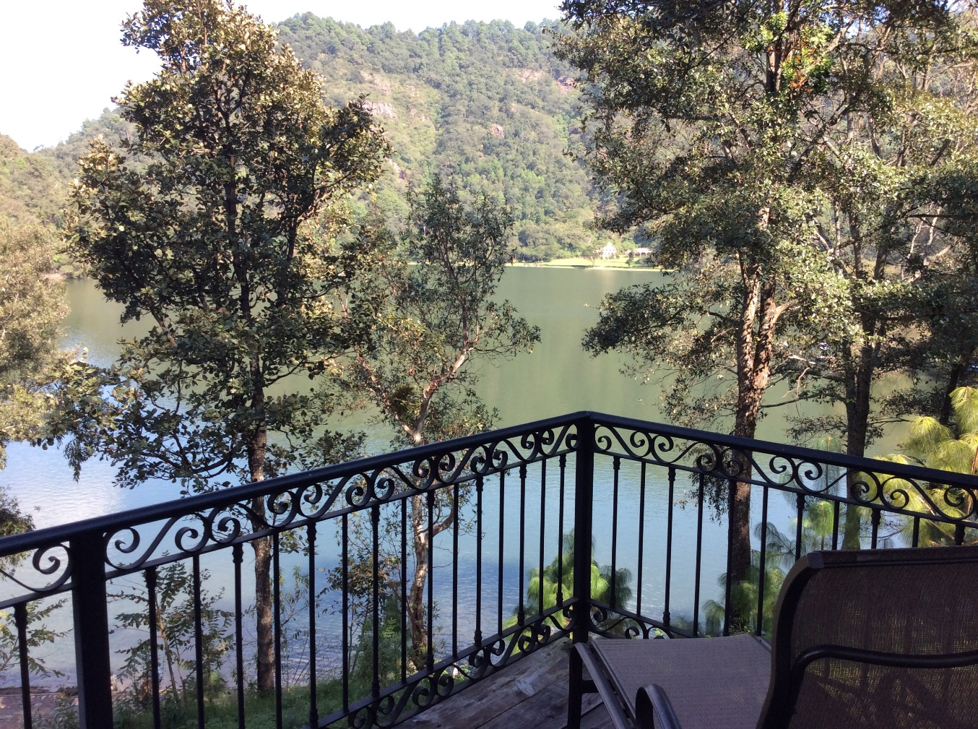
MI EXPERIENCIA CAMPAMENTO SIERRA LAGO

